**Vernetzte Systeme**

**Begriffe/ Definitionen**

Instanz/ Objekte

- jede Komponente welche eine Tätigkeit/ einen Service im Netzwerk zur verfügung stellt

- Eigenschaften:

* Nebenläufigkeit (Gleichzeitig)
* Nichtdeterminismus (Unvorhersebarkeit)

Dienste/ Tätigkeiten

- synchron/ asynchron

Dienstprimitiv

- standartdisierte abfrage von Grundfunktionen zur Fehlererkennng

Dienstzugangspunkt (SAP)

- Verbindungpunkt von Punkt A zu B

Protokolle

- Regeln/ Regelwerk

Pakete/ Datenpakete

Netz/ Subnetz

Verbindung aus Instanzen

Host, Client, Server

**Mathematik**

**Mengenlehre**

G – Graph

G – Menge von Mengen

G ist Paar Knoten/ Kanten

G(Vertices, Edges)

E ist eine Teilmenge von V

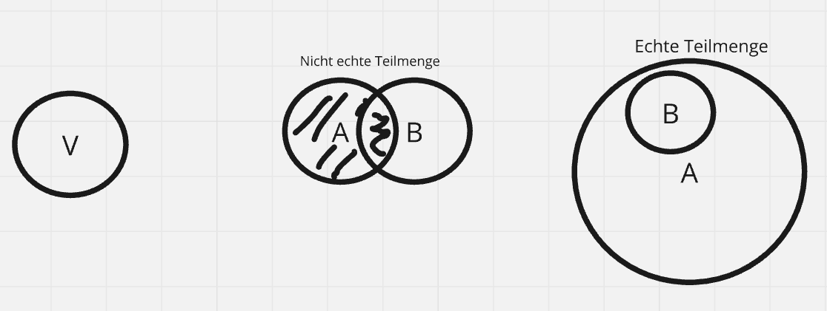

G({(1,2,3,4), (1,2), (1,3), (2,3), (3,4)})

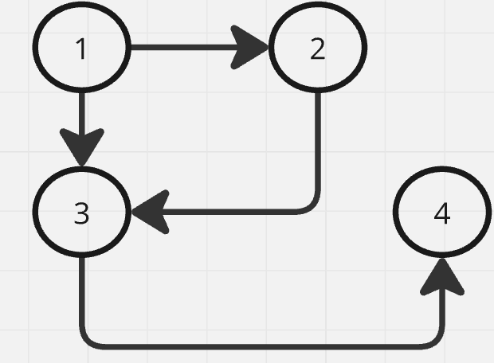

Gewichtung

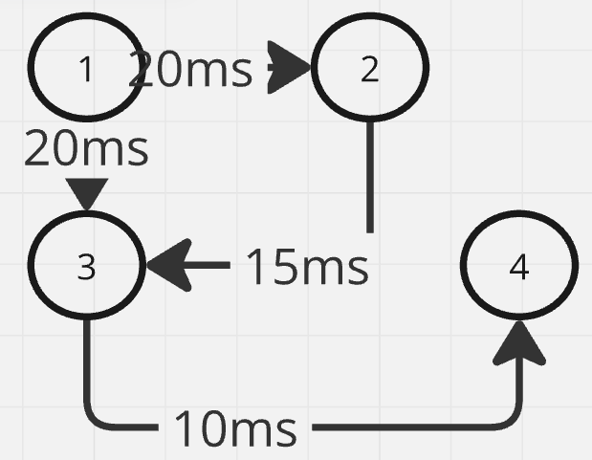

Ungerichtet/ Gerichtet

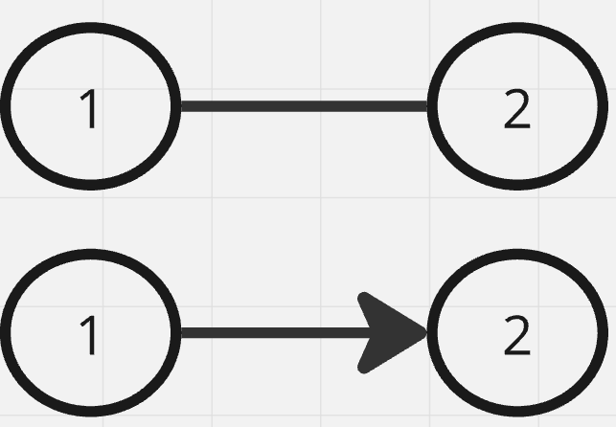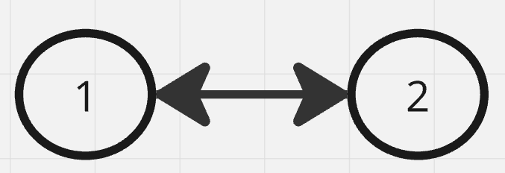

=

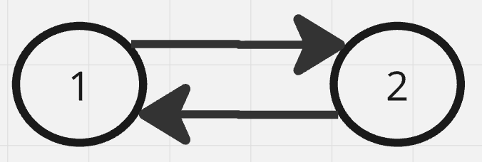

**Topologien**

- räumliche Struktur

- logische Struktur

Punkt zu Punkt (PP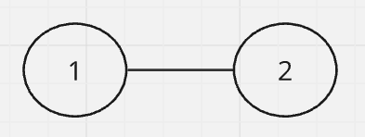)

1. + einfach 3. + Kabel/Leitungsaufwand: n/2

2. - Störanfälligkeit

Linie

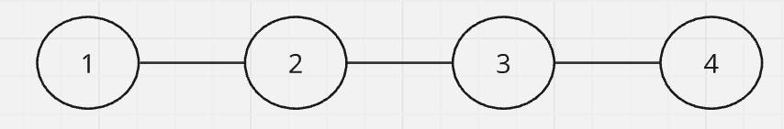

1. + 3. - (n-1)

2. -

- Auslastung/Fehlerverhalten

Bus-Topo

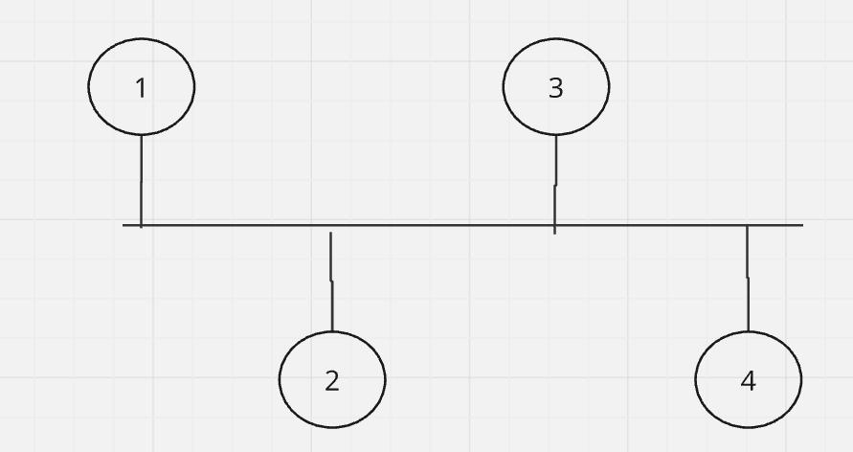

1. – (aufwendig) 3. n+1

2. + (ohne Bus) – (Bus)

Fehlersuche

Ring-Topo

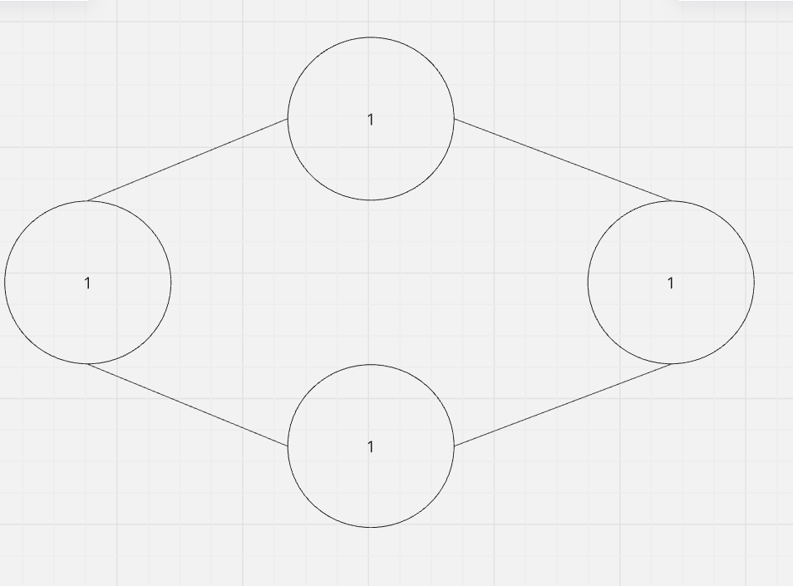

1. – (schwierig) 3. n

2. + gut (setzt passende Protokolle vorraus)

Stern-Topo

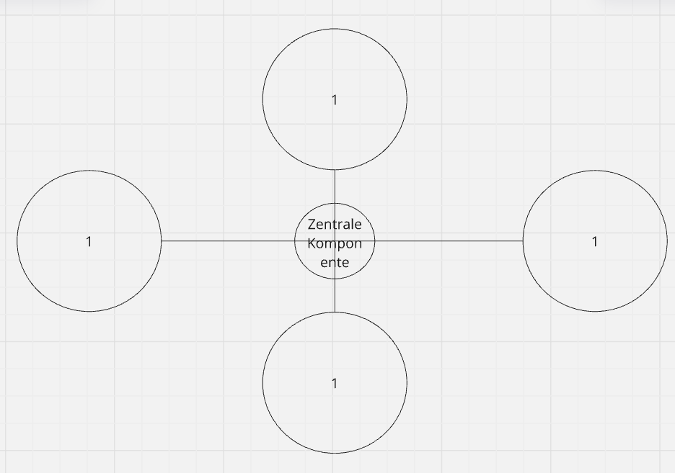

1. + In Ordnung 3. n - 1

2. – ist ähnlich Bus-Topo

Baum-Topo

Wurzel

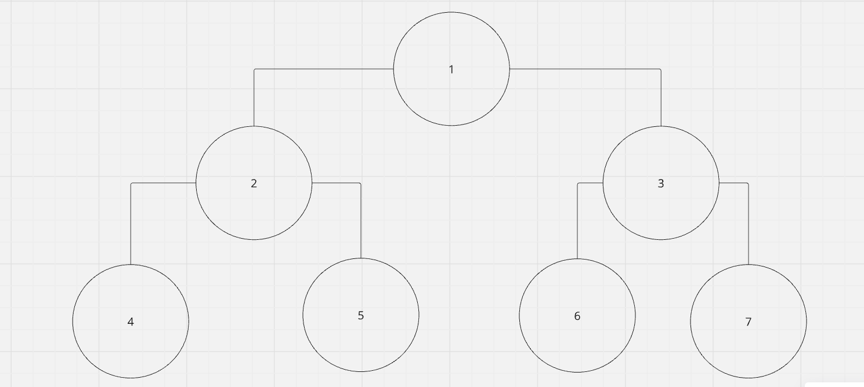1. – aufwendig 3. n – 1 Unterblatt

Blatt

2. – geht so/hoch

Vermaschte Netze

Knoten nach notwendigkeit miteinander verbunden.

Vollvermaschte Netze

Alles mit allem verbunden

**Ausdehnung von Netzen**

- Jede Topologie möglich

- vermascht scheiße

- P2P super

- lokal:

LAN, CAN (Controller Area Network), PAN (Personal Area Network), FAN (Field Area Network)

- nicht lokal:

GAN (Global Area Network), WAN (Wide Area Network), MAN (Metropolitan Area Network)